ISCC2026 WriteUp像素迷宫Reverse

解题思路：

第一步：文件探测与初步分析
拿到题目后得到一个 PixelMaze.exe，是一个 Windows 控制台程序（PE32+ 格式，64位）。先用 DIE（Detect It Easy）简单看一下，发现程序没有加壳，并且符号表基本完整
将程序拖入 IDA Pro

第二步：main 函数
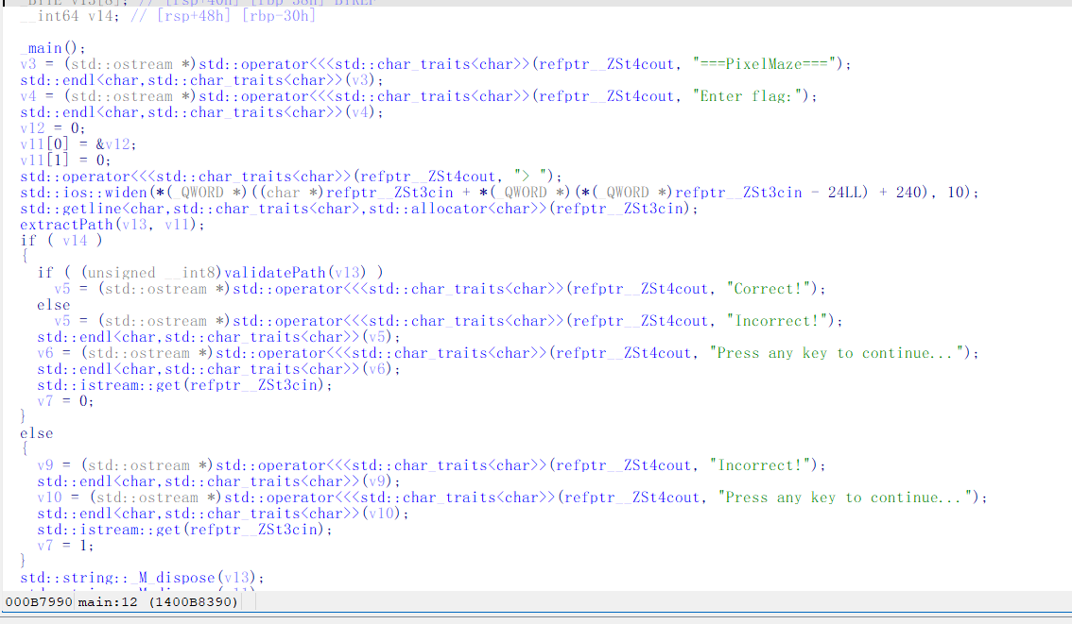
双击 main 函数，查看伪代码

逻辑可以概括为：
- (1) 输出 ===PixelMaze=== 和 Enter flag: 提示用户输入
- (2) 使用 getline 读入一行字符串
- (3) 调用 extractPath 从 flag 格式中提取路径
- (4) 调用 validatePath 校验路径合法性
- (5) 输出 Correct! 或 Incorrect!
main 函数 切换到伪代码视图，截取完整的 main 函数伪代码

第三步：extractPath 函数
接下来分析 extractPath 函数。该函数的作用是从用户输入的字符串中提取 ISCC{} 花括号内部的内容，并校验路径字符是否合法。
通过分析伪代码，可以看到校验逻辑包含以下几个要点：
1. 输入字符串长度必须大于6（"ISCC{}"至少需要6个字符加至少一个路径字符）
2. 前5个字符必须是 "ISCC{"
3. 最后一个字符必须是 "}"，即 ASCII 125
4. 截取中间部分后，依次检查每个字符是否属于 E(69)、N(78)、S(83)、W(87) 四个方向字母之一
这里有一个比较巧妙的校验技巧——IDA 反编译后可以看到校验代码中用到了一个位图值 279041（即十六进制 0x44181）。这个值每一位代表一个字符是否合法：
这里的位图校验，0x44181 的二进制展开如下：
0x44181 = 0b 0000 0000 0000 0100 0100 0001 1000 0001
从低位向高位看，第0位（代表'E'）为1，第9位（代表'N'，偏移=78-69=9）为1，第14位（代表'S'，偏移=83-69=14）为1，第18位（代表'W'，偏移=87-69=18）为1。这意味着只有 E、N、S、W 四个字符可以通过校验。
因此 flag 的格式确定为：ISCC{ 开头，} 结尾，中间只能是 E/N/S/W 四个字母组成的路径字符串。
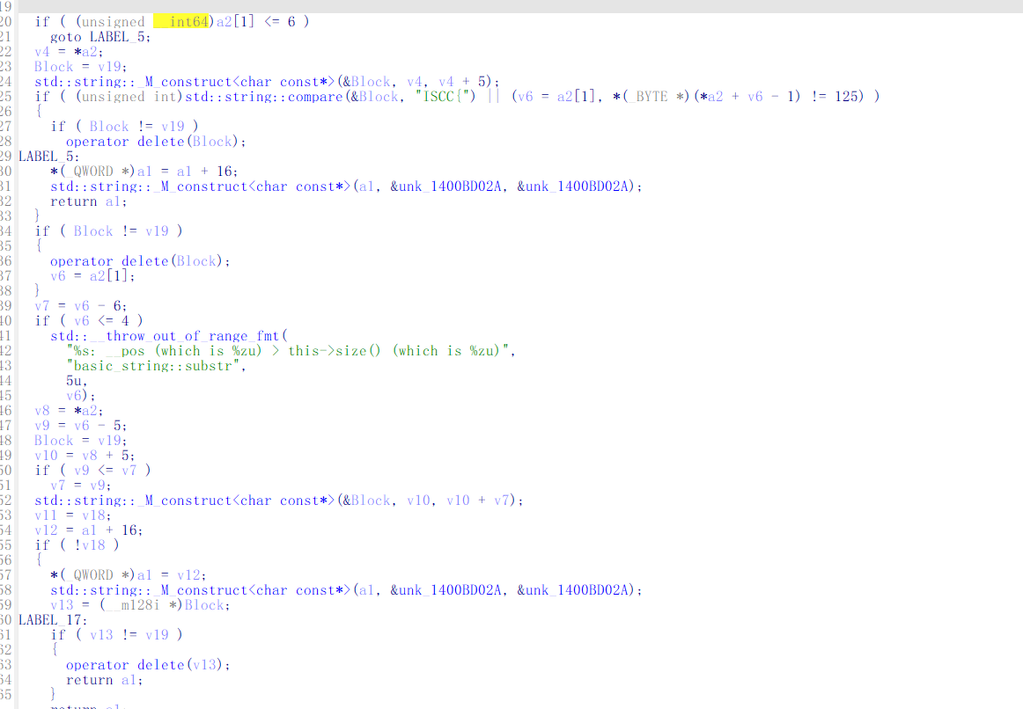

第四步：迷宫数据提取与解密
接下来分析 getDecryptedPixel 函数。这个函数负责根据行列索引 (row, col) 返回对应格子的解密后像素值，发现迷宫数据被拆分成了三个部分存储：
- 第一部分（前3行，30个值）：存储在 .rdata 段偏移 0xBB980 处，是已经加密的像素数据
- 第二部分（中间4行，40个值）：存储在 .rdata 段偏移 0xBB8E0 处，也是加密数据
- 第三部分（最后3行，30个值）：直接在 getDecryptedPixel 函数的栈上初始化的数组
而解密方式非常简单——在 decryptPixel 函数中可以看到只需要与 0x7F 做异或即可恢复原始值：
解密后的每一个格子是一个字节值，其低4位分别表示四个方向是否可走：

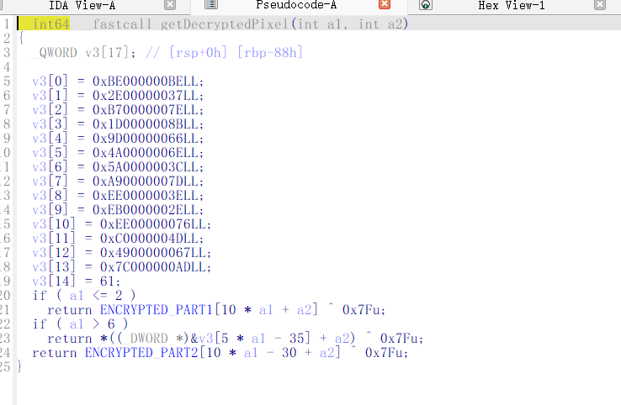
decryptPixel 函数，就一行 return x ^ 0x7F，

第五步：isValidMove 函数
isValidMove 函数的作用是判断在当前格子 (row, col) 是否可以向某个方向移动。发现它检查的是格子像素值的低4位：
可以看到四个方向的对应关系：E（东/右）对应 bit0，W（西/左）对应 bit1，S（南/下）对应 bit2，N（北/上）对应 bit3。如果一个格子的值低4位全部为1（比如 0x0F），说明这个格子四面都可以走
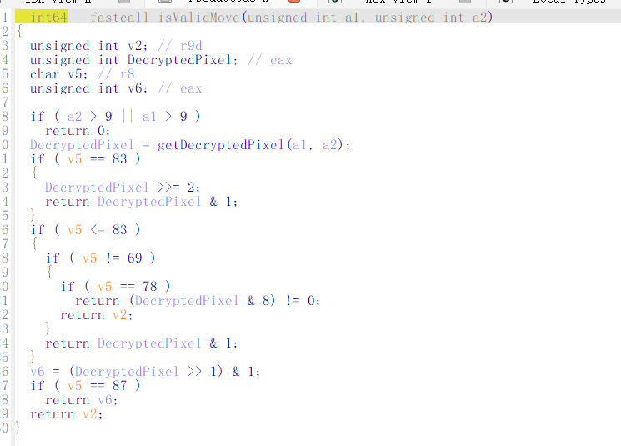

第六步：validatePath 函数
最后分析核心校验函数 validatePath。该函数接收 extractPath 提取出的路径字符串，模拟从起点 (0,0) 出发，逐字符移动：
1. 起始位置为 (0, 0)
2. 遇到 N 则 row-1（向上），S 则 row+1（向下），E 则 col+1（向右），W 则 col-1（向左）
3. 每一步移动前调用 isValidMove 检查当前格子是否允许该方向
4. 行或列索引超出 0~9 范围则直接校验失败
5. 最关键的一点：到达终点 (9, 9) 时必须恰好是路径字符串的最后一个字符，不能提前到达，也不能到了继续走
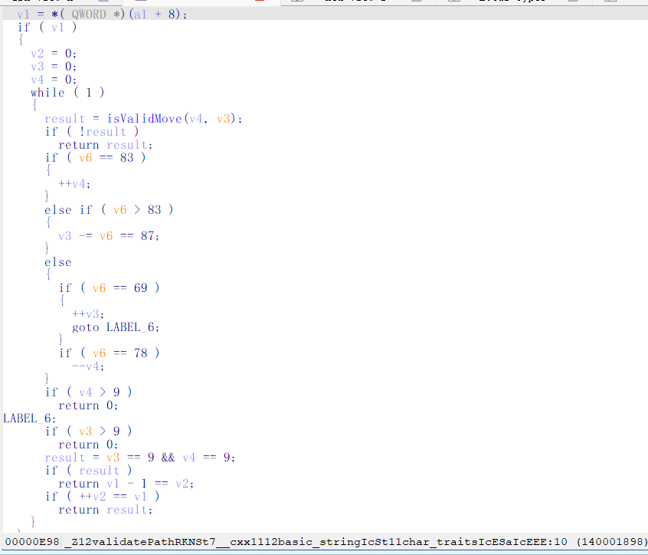
必须找到从 (0,0) 到 (9,9) 的最短路径，否则如果路径长度不是最短的，就会在中间某个步骤提前经过 (9,9) 导致校验失败。

第七步：数据提取与 BFS 求解
通过以上分析，我已经理清了所有规则。现在需要做三件事：
（1）提取加密数据： 从 PE 文件的 .rdata 段偏移 0xBB8E0 处读取 40 个 int（中间4行），从 0xBB980 处读取 30 个 int（前3行），再从 getDecryptedPixel 函数的栈初始化代码中提取第三段的 30 个值。
（2）数据解密： 将所有提取出的值逐个与 0x7F 异或，还原出 10×10 的真实迷宫网格。
（3）BFS 搜索： 由于校验要求必须在路径末尾恰好到达 (9,9)，等价于要找最短路径。BFS（广度优先搜索）天然保证第一次到达终点的路径就是最短路径。
将解密后的 10×10 网格建模为有向图，每个格子根据低4位的方向掩码连接到相邻节点，然后从 (0,0) 开始 BFS 搜索到 (9,9) 的最短路径。
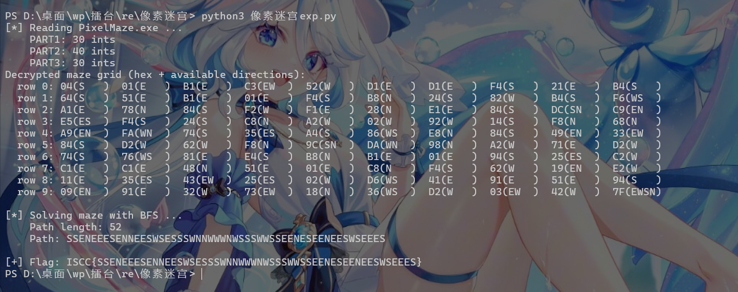

Flag: ISCC{SSENEEESENNEESWSESSSWNNWWWNWSSSWWSSEENESEENEESWSEEES}

Exp ：解题脚本该脚本会自动从 PixelMaze.exe 中提取迷宫数据，解密后进行 BFS 搜索，最终输出 flag。
import struct
from pathlib import Path
from collections import deque
EXE_FILE = Path("PixelMaze.exe")
# .rdata section raw offset = 0xBB800
PART2_DATA_OFS = 0xBB8E0 # row 3~6, 40 ints
PART1_DATA_OFS = 0xBB980 # row 0~2, 30 ints
# row 7~9 stack data (extracted from getDecryptedPixel pseudocode)
PART3_ENCRYPTED = [
0xBE, 0xBE, 0x37, 0x2E, 0x7E, 0xB7, 0x8B, 0x1D, 0x66, 0x9D,
0x6E, 0x4A, 0x3C, 0x5A, 0x7D, 0xA9, 0x3E, 0xEE, 0x2E, 0xEB,
0x76, 0xEE, 0x4D, 0x0C, 0x67, 0x49, 0xAD, 0x7C, 0x3D, 0x00,
]
def load_exe_data(path):
"""读取PE文件中的加密迷宫数据"""
buf = path.read_bytes()
part1_raw = [
struct.unpack("<I", buf[PART1_DATA_OFS + i*4 : PART1_DATA_OFS + i*4 + 4])[0]
for i in range(30)
]
part2_raw = [
struct.unpack("<I", buf[PART2_DATA_OFS + i*4 : PART2_DATA_OFS + i*4 + 4])[0]
for i in range(40)
]
return part1_raw, part2_raw
def xor_decrypt(data):
"""XOR 0x7F 解密"""
return [x ^ 0x7F for x in data]
def build_maze(part1, part2, part3):
"""拼接并解密数据，构建 10x10 迷宫"""
encrypted_all = part1 + part2 + part3
decrypted_all = xor_decrypt(encrypted_all)
maze = []
for i in range(10):
maze.append(decrypted_all[i*10 : (i+1)*10])
return maze
def bfs_solve(maze):
"""
广度优先搜索求解最短路径
起点 (0,0)，终点 (9,9)
方向编码：E=bit0, W=bit1, S=bit2, N=bit3
"""
dir_table = {
'E': (0, 1, 0),
'W': (0, -1, 1),
'S': (1, 0, 2),
'N': (-1, 0, 3),
}
start = (0, 0)
target = (9, 9)
visited = {start}
q = deque()
q.append((start, ""))
while q:
(r, c), steps = q.popleft()
if (r, c) == target:
return steps
cell_val = maze[r][c]
for direction, (dr, dc, bit) in dir_table.items():
if (cell_val >> bit) & 1: # 该方向可通行
nr, nc = r + dr, c + dc
if 0 <= nr < 10 and 0 <= nc < 10 and (nr, nc) not in visited:
visited.add((nr, nc))
q.append(((nr, nc), steps + direction))
return None
def show_maze(maze):
"""以可读方式打印迷宫（辅助验证）"""
symbols = ['E', 'W', 'S', 'N']
print("Decrypted 10x10 maze:")
for r in range(10):
row_str = []
for c in range(10):
v = maze[r][c]
dirs = ''.join(symbols[i] for i in range(4) if (v >> i) & 1)
row_str.append(f"{v:02X}({dirs})")
print(f" [{r}] " + " ".join(row_str))
def main():
# 1. 从PE中加载数据
part1, part2 = load_exe_data(EXE_FILE)
print(f"[+] PART1: {len(part1)} values")
print(f"[+] PART2: {len(part2)} values")
print(f"[+] PART3: {len(PART3_ENCRYPTED)} values (stack)")
# 2. 构建并打印迷宫
maze = build_maze(part1, part2, PART3_ENCRYPTED)
show_maze(maze)
# 3. BFS求解最短路径
print("\n[*] Running BFS...")
path = bfs_solve(maze)
if path is None:
print("[-] No path found!")
return
print(f"[+] Path found! Length = {len(path)}")
print(f"[+] Path: {path}")
# 4. 组装flag并验证
flag = f"ISCC{{{path}}}"
print(f"\n[+] FLAG: {flag}")
# 验证
assert all(c in "ENSW" for c in path), "Invalid chars in path!"
assert len(flag) == len("ISCC{") + len(path) + 1, "Flag format error!"
print("[*] Flag validation passed!")
if __name__ == "__main__":
main()

